Linux 系统安装 DB2

# 操作系统



# 安装依赖

#/lib/libpam.so*依赖安装

yum install pam-devel.i686

yum install pam.i686

#安装kernel

yum install kernel

# 关闭SELinux

vi /etc/selinux/config

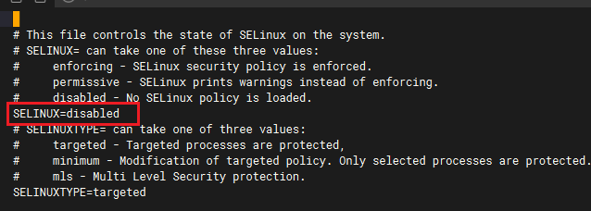

# 环境检查通过

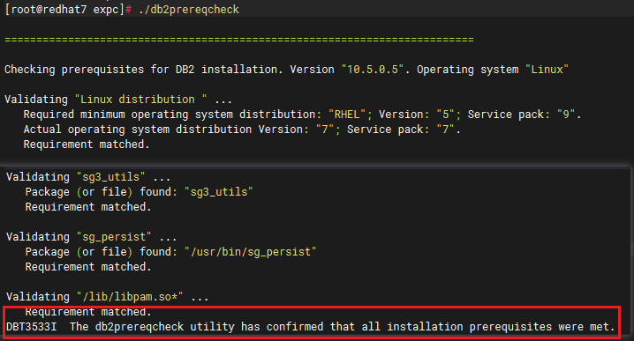

# 创建DB2用户及密码

# 创建两个组

groupadd db2adm1

groupadd db2fen1

# 创建两个用户，并将他们分配给刚刚创建好的用户组

# 在这里-d指定目录，-m 表示如果用户目录不存在，则创建， -g指定用户组

useradd -d /home/db2inst1 -m db2inst1 -g db2adm1

useradd -d /home/db2fenc1 -m db2fenc1 -g db2fen1

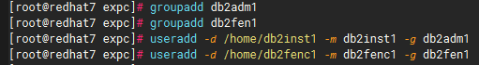

#为用户创建密码

passwd db2inst1

passwd db2fenc1

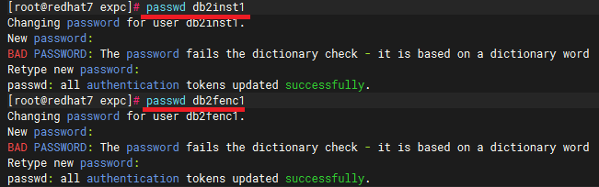

DB2数据库的用户为：db2inst1、db2inst1，

# 安装

## 安装DB2

./db2_install

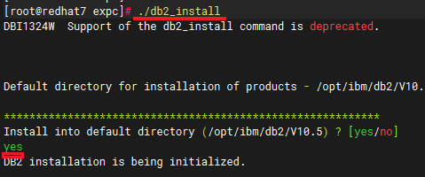

## 创建数据库实例

cd /opt/ibm/db2/V10.5/instance



# 创建一个叫db2inst1的实例

./db2icrt -u db2fenc1 db2inst1

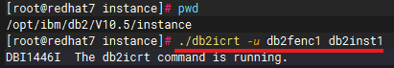

## 创建数据库

# 切换用户

su - db2inst1

# 启动数据库实例

db2start

# 在实例中创建数据库(这里的wellsdb是数据库名)

db2 create db wellsdb

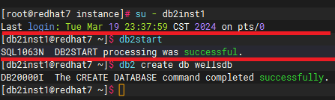

## 给用户授权

jiaolong是linux的用户

--授权用户

db2 "CREATE USER jiaolong WITHOUT SYSADM AUTHORITY"

db2 "GRANT CONNECT ON DATABASE TO USER jaiolong"

--授予用户所有权限

db2 "GRANT DBADM WITH DATAACCESS ON DATABASE TO USER jiaolong"

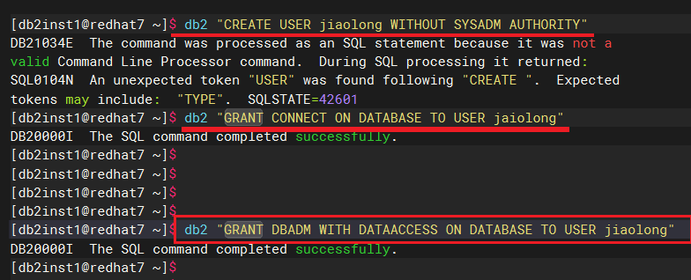

# 设置监听端口

**dbinstl账号-推荐**

db2set DB2COMM=TCPIP

db2 update database manager configuration using svcename 25010

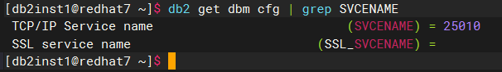

参考

Root账号

echo 'db2c_db2inst1 25010/tcp' >> /etc/services

dbinstl账号

db2 update dbm cfg using SVCENAME db2c_db2inst1 （也可以直接设置为端口号：25010）

db2set DB2COMM=TCPIP

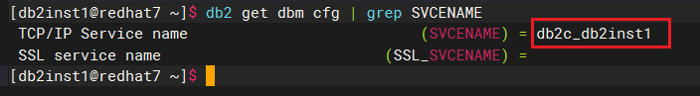

# 日常使用

## 1.端口查询

db2 get dbm cfg | grep SVCENAME

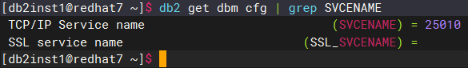

cat /etc/services

Win

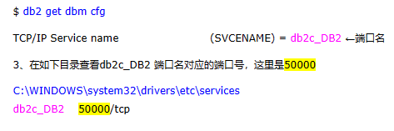

## 2.实例名查询

db2 list db directory

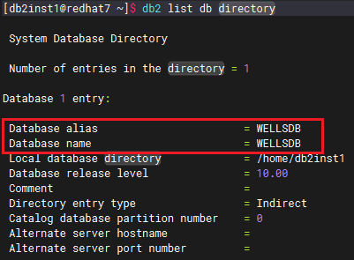

查看当前活动的数据库列表

db2 list active databases

## 连接到数据库

db2 connect to wellsdb

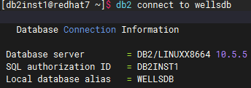

## 执行sql语句

db2 "create table user(id int,name varchar(10))"

db2 "insert into user values(1,'wells')"

db2 "insert into user values(2,'974')"

db2 "select id,name from user"

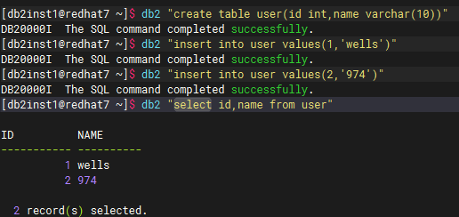

## 数据库启动与关闭

启动数据库服务器

db2start

断开当前与数据库的连接

终止后台对应的db2bp进程

db2 terminate

停止数据库服务器，先执行 db2 terminate

db2stop

# 客户端连接

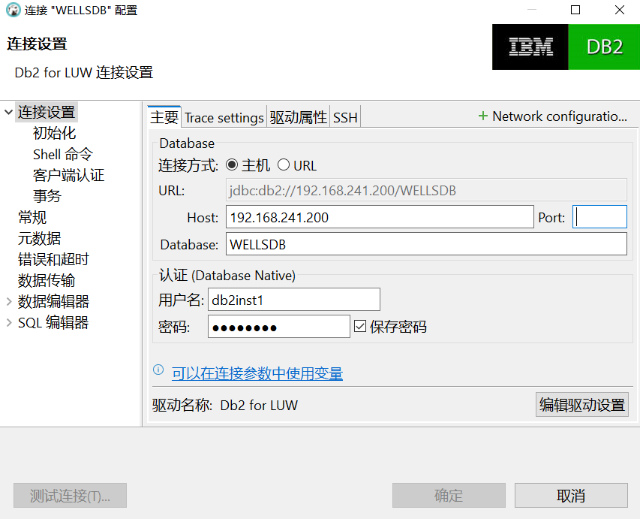

DB2账号/密码(也是Linux系统账号)

db2inst1/1qaz2wsx

实例名

WELLSDB

端口：

25010

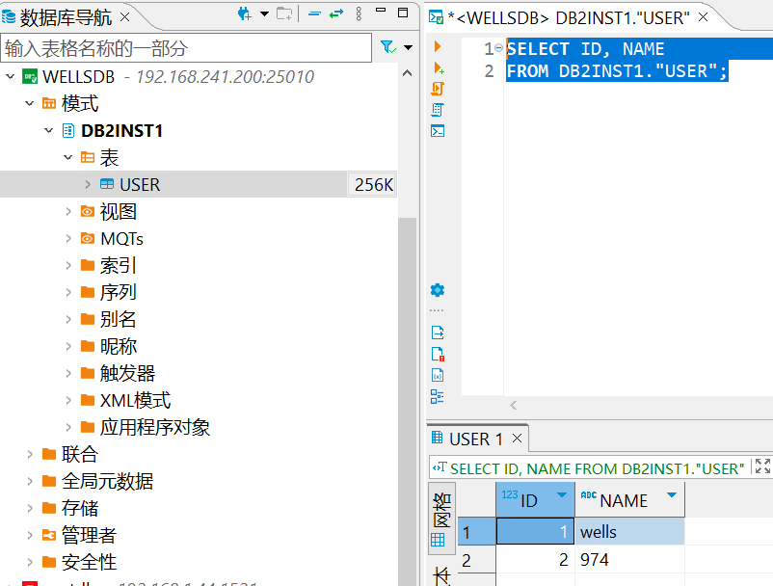

# 参考

[Linux下db2V10.5命令行安装超详细图文教程（附下载地址）](https://www.cnblogs.com/JamesHao/p/12991870.html)

[Linux环境下安装DB2V10.5_server_x86_64说明](https://blog.csdn.net/sungsasong/article/details/72848433)

[linux DB2安装及参考文档](https://www.cnblogs.com/jfqy/p/14962481.html)

[Linux下安装DB2 v10.5版本-界面安装](https://blog.csdn.net/Auspicious_air/article/details/89672676)

[DB2官方文档- IBM 文档](https://www.ibm.com/docs/zh/db2/11.1?topic=commands-db2iauto-autostart-instance)